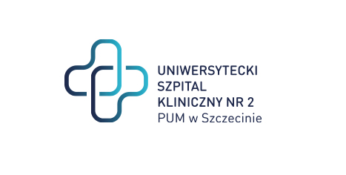

al. Powstańców Wielkopolskich 72
70-111 Szczecin Szczecin, dnia 20-02-2024r

znak sprawy: ZP/220/08/24

Dotyczy: postępowania o udzielenie zamówienia publicznego pn.: „Dostawa stentgraftów naczyniowych”

Modyfikacja nr 1
W związku z wpłynięciem do Zamawiającego pytań dotyczącego treści Specyfikacji Istotnych Warunków Zamówienia, zgodnie z art. 137 Ustawy z dnia 11 września 2019 r. – Prawo zamówień publicznych (Dz.U.2019.2019 t.j. z dnia 2019.10.24 Zamawiający dokonuje następujących zmian:

I. W pkt IV swz wykreśla się ppkt 8 i w to miejsce wprowadza się ppkt 8 w brzmieniu: ” Na wniosek Wykonawcy Zamawiający może nieodpłatnie udostępnić Wykonawcy pomieszczenia w swojej siedzibie w celu przechowywania oferowanych wyrobów na warunkach określonych w załączniku nr 1 do wzoru umowy (NIE DOTYCZY zad. 3 pozycja 5)

II. W formularzu ofert wykreśla się treść oświadczenia o nieodpłatnym przechowywaniu i w to miejsce wprowadza się oświadczenie w brzmieniu: „Oświadczamy, iż oferowane na zadaniu ………………………………………. (proszę podać nr zadania i pozycji) wyroby będziemy nieodpłatnie przechowywać w siedzibie Zamawiającego na warunkach określonych w załączniku nr 1 do wzoru umowy (NIE DOTYCZY ZAD.3 pozycja 5).”
Zmieniony formularz Zamawiający przekazuję w załączeniu do niniejszej modyfikacji.

Z poważaniem
Dyrektor USK nr 2 PUM
/podpis w oryginale/

Sprawę prowadzi: Przemysław Frączek
Tel. 91 466-1087
E: p.fraczek@usk2.szczecin.pl

